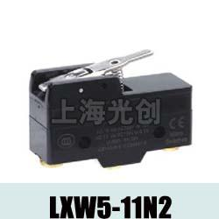

LXW5-11N2微动开关简介

LXW5-11N2微动开关适用于交流50HZ或60Hz、电压至380V，额定控制容量100VA和直流电压至220V，额定控制功率10W的控制电路中，LXW5/L大电流型开关适用于交流50Hz或60Hz、电压至660V、额定控制电流至15A和直流电压至220V、额定控制电流至10A的控制电路中。该两种开关广泛的用于机械、纺织、轻工、电子仪器等各种机械设备上作行程控制、限位保护和联锁等。
产品符合GB14048.5标准

1.1 LXW5系列微动开关种类多，且有动作位置可调整的设计，如LXW5-11N1。
1.2高开闭容量(15A)。
1.3高精确度1.4操作速度范围广
1.4 LXW5系列每一种型式具有焊接端子、螺丝端子和快速端子可供选择。型号后面加A为焊接端子，加C为快速端子，空白则为螺丝端子。

LXW5-11N2微动开关额定值
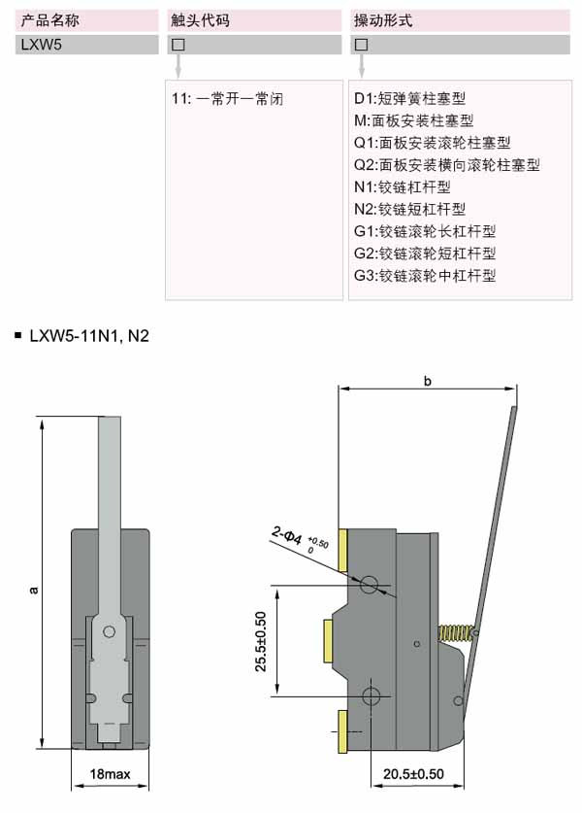

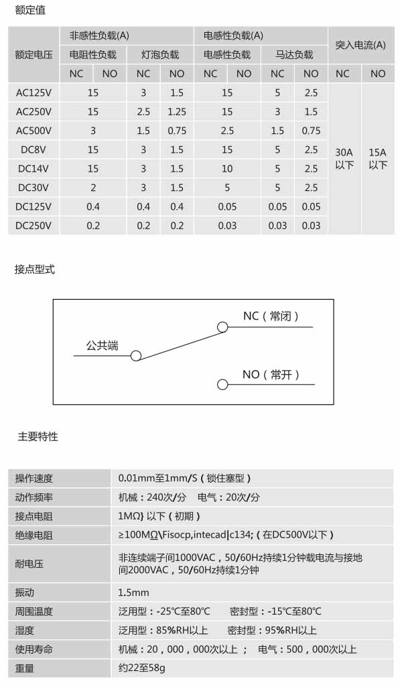

型号及规格

普通型开关 | 普通型接线防护型开关 | 大电流型 | 大电流型接线防护型开关
LXW5-11Z | LXW5-11Z/F | LXW5-11Z/L | LXW5-11Z/FL
LXW5-11D1 | LXW5-11D1/F | LXW5-11D1/L | LXW5-11D1/FL
LXW5-11M | LXW5-11M/F | LXW5-11M/L | LXW5-11M/FL
LXW5-11Q1 | LXW5-11Q1/F | LXW5-11Q1/L | LXW5-11Q1/FL
LXW5-11Q2 | LXW5-11Q2/F | LXW5-11Q2/L | LXW5-11Q2/FL
LXW5-11N1 | LXW5-11N1/F | LXW5-11N1/L | LXW5-11N1/FL
LXW5-11N2 | LXW5-11N2/F | LXW5-11N2/L | LXW5-11N2/FL
LXW5-11G1 | LXW5-11G1/F | LXW5-11G1/L | LXW5-11G1/FL
LXW5-11G2 | LXW5-11G2/F | LXW5-11G2/L | LXW5-11G2/FL
LXW5-11G3 | LXW5-11G3/F | LXW5-11G3/L | LXW5-11G3/FL

产品名称：LXW5-11N2微动开关

型号：LXW5-11N2
声明：适用交流AC 380V，直流 DC 220V。本页LXW5-11N2微动开关的接线图、外形尺寸及文字等信息仅供参考用，如有改动不另行通知。订购前请来电咨询，我们有专业人士为您选型。 另外可根据客户要求，订制非标产品及欧姆龙、天得等国内外知名品牌的替代型产品，欢迎来电订购，电话021-31261887。
地址：http://www.dqm.cc/LXW5-11N2-379.html

